Université Internationale d'Excellence

**Licence Business Intelligence - L1-S2**

TD4 : Fonctions et procédures

**Exercice 1** : Ecrire :

1. une fonction, nommée bj_fct, se contentant d’afficher « bonjour tout le monde, je suis dans une fonction »
2. une fonction, nommée bj_nfois, qui affiche « bonjour » un nombre de fois égal à la valeur reçue en argument (int) et qui ne renvoie aucune valeur,
3. une fonction, nommée bj_nfois_ret, qui fait la même chose que bj_nfois, mais qui, de plus, renvoie la valeur (int) 0

Ecrire un petit programme appelant successivement chacune de ces trois fonctions,

après les avoir convenablement déclarées sous forme d’un prototype.

**Exercice 2** : Qu’affiche le programme suivant :

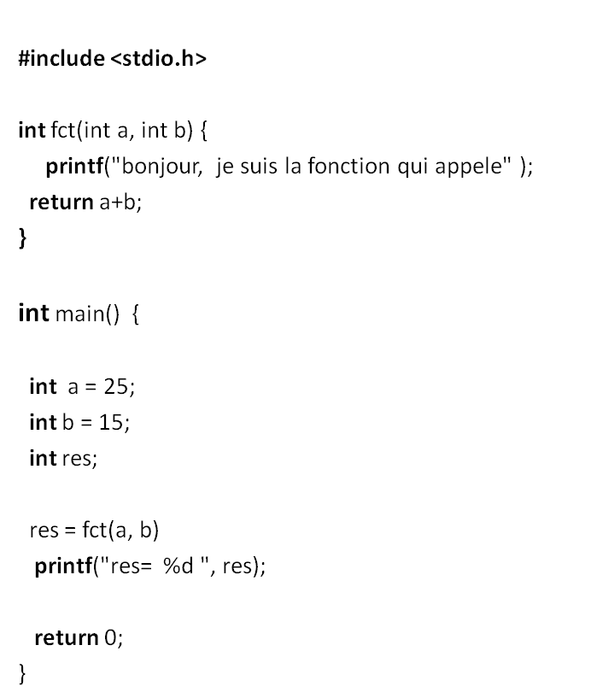

**Exercice 3** : Ecrire une fonction permettant de calculer la valeur minimale de deux entiers fournis en entrée. Ecrire un petit programme de test.

**Exercice 4** : Ecrire une fonction permettant de calculer la somme des entiers positifs compris entre 1 et une valeur entière positive fournie en entrée. La fonction doit retourner le résultat de l’évaluation. Ecrire un petit programme de test.

**Exercice 5** : Ecrire une fonction permettant de calculer la somme des éléments d’un tableau contenant des réels. Ecrire un petit programme de test.

**Exercice 6** : Ecrire une fonction permettant de déterminer si un nombre entier fourni est premier ou non. Faire un programme qui affiche la liste des entiers compris entre 2 et 40.

**Exercice 7** : Ecrire une fonction qui permet de chercher le plus petit élément d’un tableau d’entiers donné en entrée.

**Exercice 8** : Ecrire une fonction permettant de trier par ordre croissant les valeurs entières d’un tableau de taille quelconque (transmise en argument). Le tri pourra se faire par réarrangement des valeurs au sein du tableau lui-même.